بسم الله الرحمن الرحيم
مديرية التربية والتعليم.........
مدرسة.........................
امتحان العلوم الشهر الاول
الاسم:------------ الصف الاول

أصل بين الصورة و المفهوم المناسب :
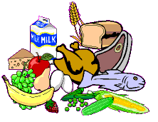
الماء

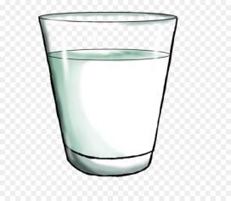
الغذاء

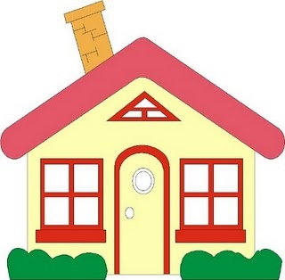
المرض

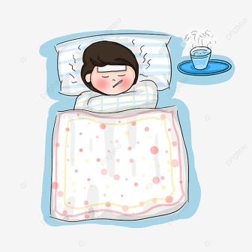
المسكن

اضع اشارة تحت الممارسة الصحيحة التي تحافظ على صحة الجسم :
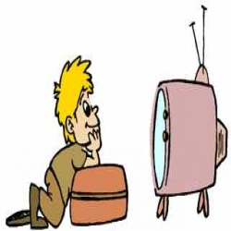
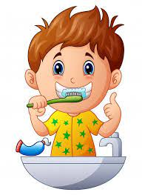
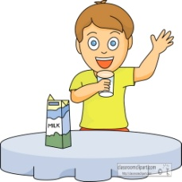

( ) ( ) ( )

اضع اشارة او×

( ) عدم الاهتمام بنظافة الجسم يؤدي الى المرض .

( ) لا يحتاج الكائن الحي الى الهواء لكي ينمو .

( ) خلقنا الله متشابهين لكل منا رأس و يدان اثنتان و رجلان .

( ) من صفات المسكن الصحي ان يكون نظيفا ذو تهوية جيدة وتدخله الشمس.

( ) من العادات الصحية قص الاظافر .

( ) جميعنا نمتلك نفس الملامح ، ونحب نفس الالعاب .

( ) نحن نحترم بعضنا البعض .

( ) يختلف الطلبة في ملامحهم مثل لون العينين

